Wetzlar, den 01.04.2021

Liebe Eltern!

Sie und Ihre Familien haben eine Zeit mit vielen Wechseln, Änderungen und Umstellungen im Alltag hinter sich gebracht. Das war sicher nicht immer einfach. Wir möchten uns an dieser Stelle noch einmal für Ihre Unterstützung bedanken.
Auch an die Elternbeiräte, die immer dabei geholfen haben, wichtige Mitteilungen schnell an Sie weiterzugeben und Ihre Fragen zu beantworten, ein großes DANKE.

Nun sind Osterferien.
Vielleicht hatten Sie diese auch anders geplant. Aber für Ihre Kinder bedeuten sie jetzt, statt Hausaufgaben machen zu müssen, freie Zeit zum Spielen, Toben, Basteln, Spazierengehen und vielleicht Grillen im Garten.

Wir wünschen Ihnen und Ihren Familien deshalb zwei erholsame Wochen.
Sollten Sie das Osterfest feiern, wünschen wir frohe Feiertage!

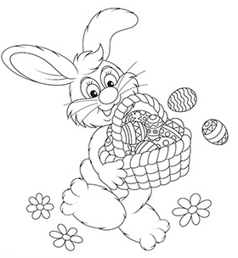
Das Team der Geschwister-Scholl-Schule

Wie die Kinder nach den Ferien
unterrichtet werden, teilen wir mit,
sobald wir genauere Informationen bekommen.

